Mengisi Saldo Piutang dan Utang

Setelah kita mengisi data Customer dan Supplier, langkah berikutnya adalah mengisi saldo piutang dan utang. Pengisian saldo piutang akan berhubungan dengan customer/pelanggan kita. Sedangkan utang akan berhubungan dengan supplier/tempat kita membeli barang dagang. Karena itu pastikan data customer dan supplier di isi terlebih dahulu, caranya bisa dilihat pada postingan mencatat data Customer dan pemasok.
Langkah untuk mengisi saldo piutang dan utang adalah sebagai berikut.
A. Mengisi saldo Piutang.
- Pada tampilan awal, klik menu Setup, balance, Customer Balance.
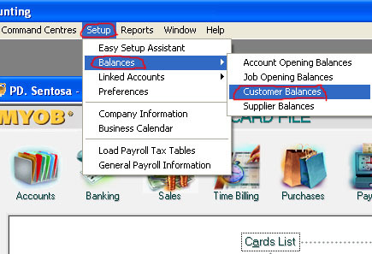

- Setelah itu akan muncul beberapa customer yang telah di isi sebelumnya, lalu klik salah satu customer dan klik Add Sale.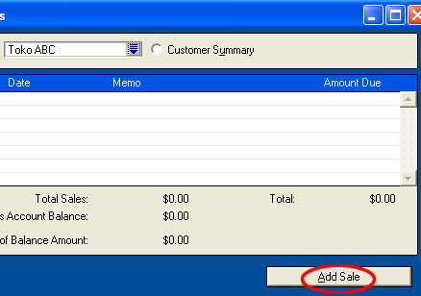
- Kemudian ada tampilan, informasi yang menyataan bahwa (=Total saldo putang ini harus sama dengan saldo piutang di akun Perkiraan), klik saja OK. Kemudian Tekan Enter.
- Silahkan isi datanya.
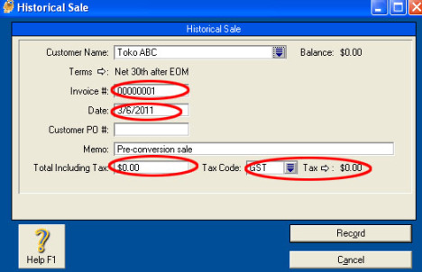
Invoice: Nomor otomatis penjualan (kosongkan saja)
Date : Di isi tanggal saldo awal (1/1/2011)
Memo : Keterangan (biar saja)
Total Including Tax : Saldo awal Piutang (silahkan di isi saldo piutangnya, misalnya 50.000)
Tax Code : Pajak barang dagang (klik panahnya dan pilih PPN, jika belum ada PPN-nya lihat Setting data Pajak/ atau kita anggap tidak ada PPN, maka biarkan saja seperti itu).
Kemudian klik Record.
Setelah itu klik Customer Summary, untuk menampilkan data customer lainnya. Lalu pilih Customer yang lain tersebut dan Add Sale, dan begitu seterusnya.
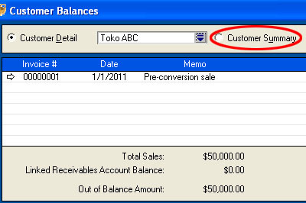

B. Mengisi Saldo Hutang
- Klik Setup, Balance, Suplier Balance.
- Pilih satu Suplier dan klik Add Puchase
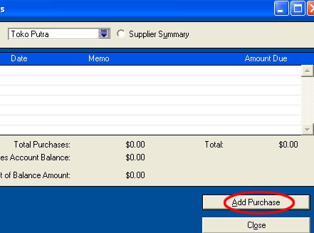
- Setelah muncul informasi, klik OK. Lalu tekan Enter.Isi Datanya seperti saat mengisi saldo Piutang Di atas.
- 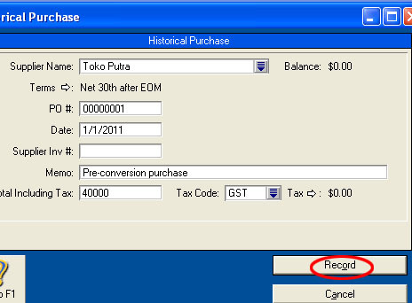
Jangan lupa klik Record.

